## StopurI har indtil 9.20

## BestyrelseslokaleI skal blive i klassen eller sidde på AB-gangen, I må ikke gå længere væk

## Opgave 1Gruppe af mænd Blyant

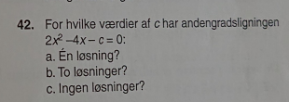

### Facit

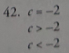

## Opgave 2 Gruppe af mændBlyant



### Facit

K=-8

## Opgave 3Mand Blyant



### Facit

K=16

## Opgave 4Gruppe af mænd Blyant

Løs ligningen

$$x^{2}+3x=7$$

### Facit

## Opgave 5Gruppe af mænd Blyant

Løs ligningen

$$x+1=\frac{2}{x}$$

### Facit

X=1 og x=-2

## Opgave 6Blyant

Løs ligningen

$$x^{4}-5x^{2}+4=0$$

### Facit

og

## Opgave 7Blyant

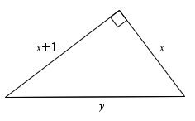Skitsen viser en retvinklet trekant.

1. Bestem $x$, når $y=\sqrt{5}$.
2. Hvorfor er der kun en løsning?

### Facit

$x=1$

1. Fordi en sidelængde ikke kan være negativ

## Opgave 8Blyant

1. Lav en andengradsligning der kun har 1 løsning.
2. Lav en andengradsligning der har to negative løsninger.
3. Lav en andengradsligning der har to løsninger, der begge er brøker
4. Lav en andengradsligning der har løsningerne $x=3$ og $x=-\frac{1}{2}$

Læg det ind i Elevfeedback i Lectio.